**实验报告**

— 上机三

* 实验内容一（创建类完成求坐标均值）

1. 程序代码：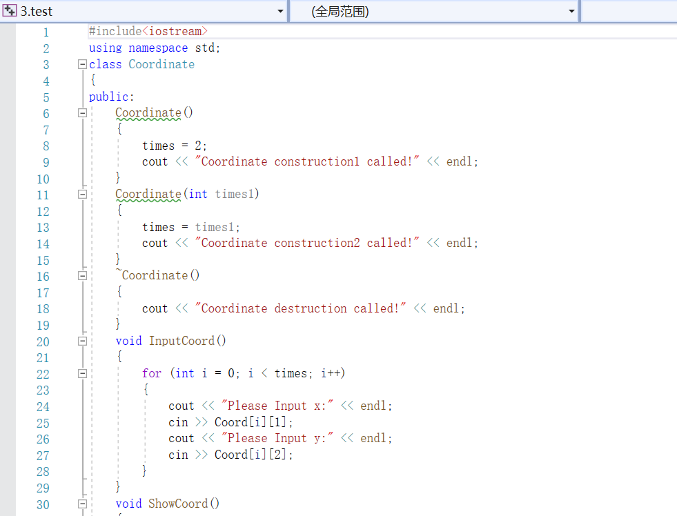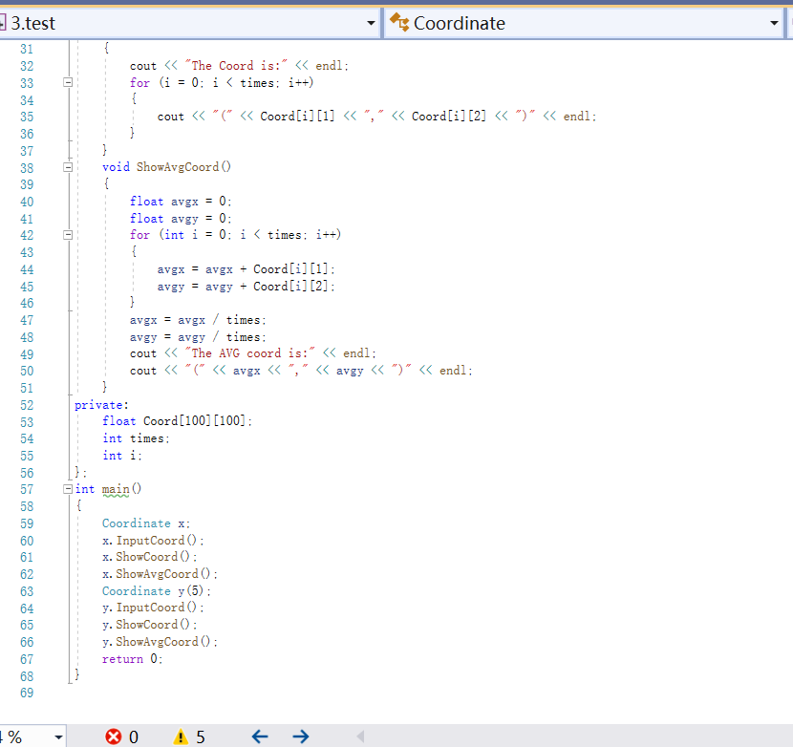
2. 程序结果：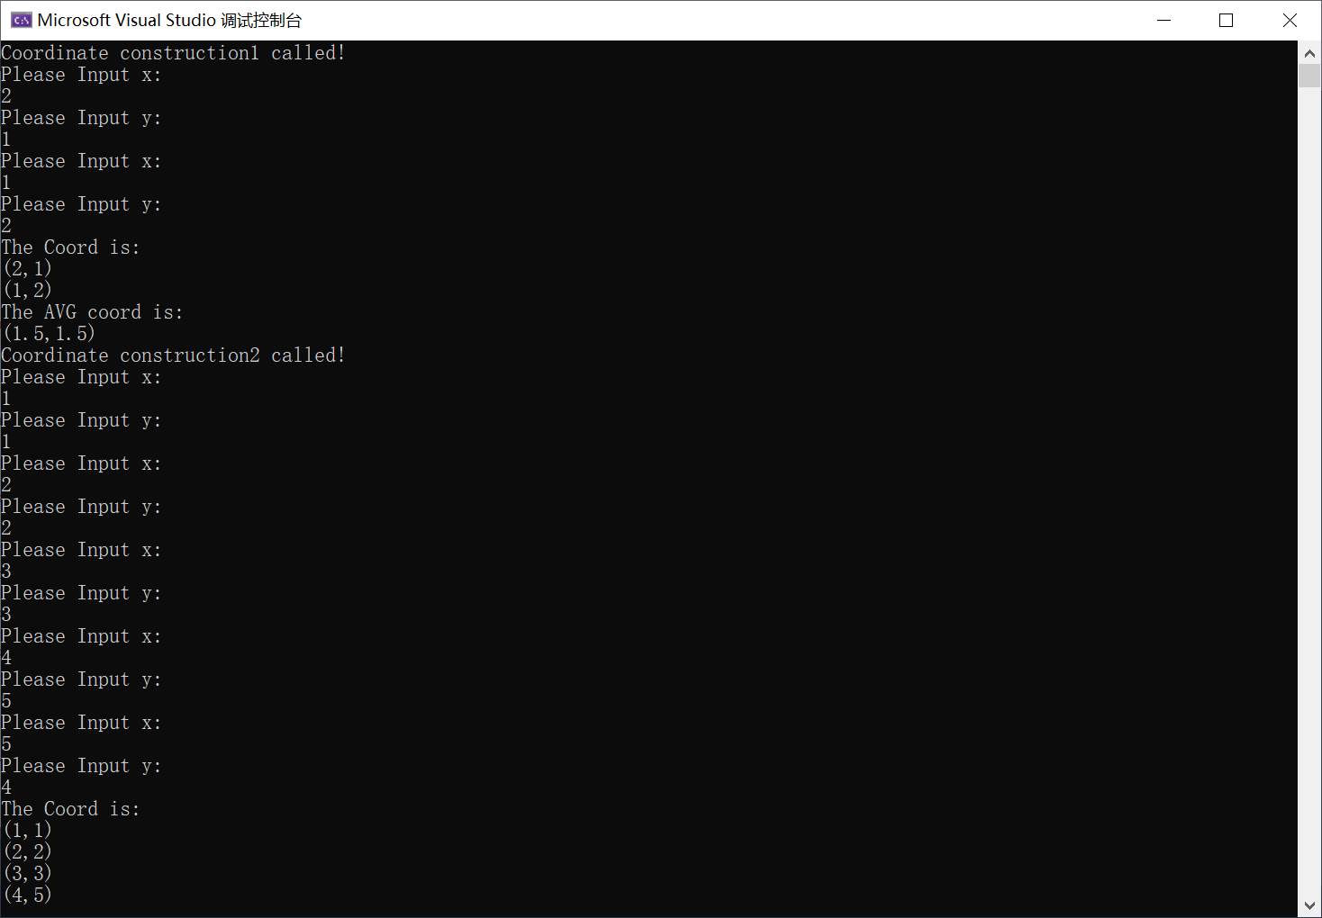

* 实验内容二（创建一个Score类）

1. 程序代码：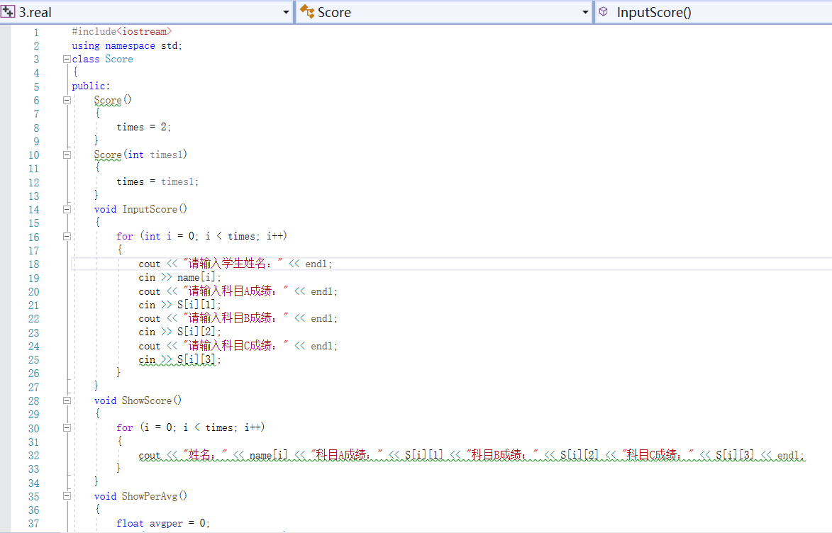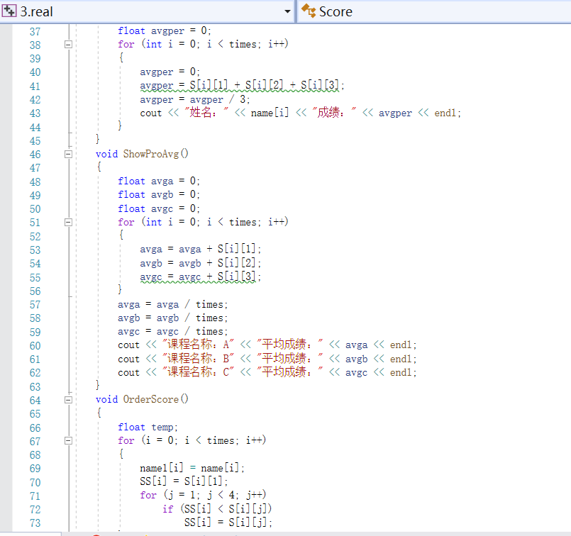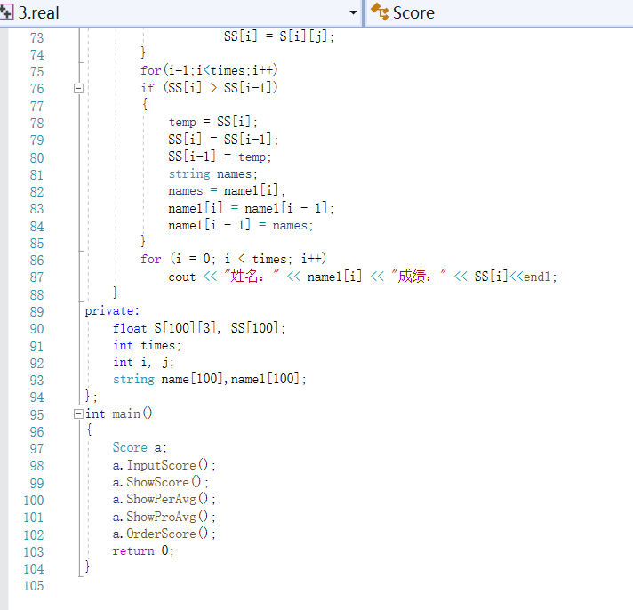
2. 程序结果：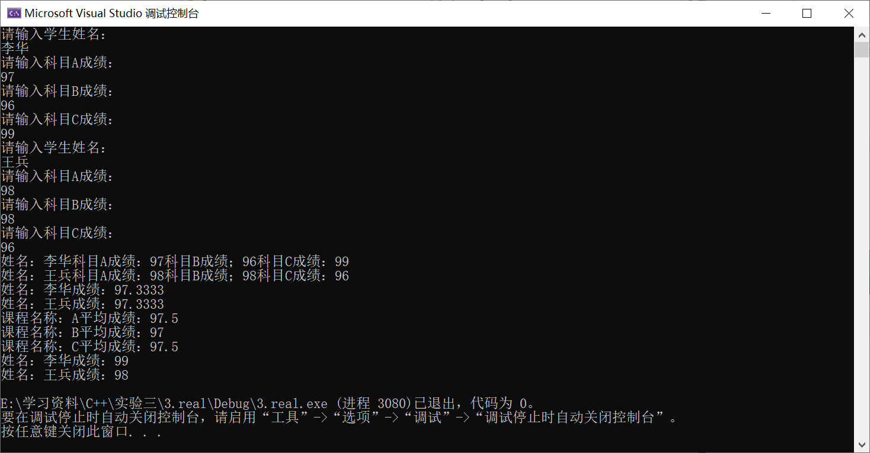

问题总结：

对类的掌握不够牢靠，在编写函数完成相应的输入显示、求平均值、最大值时一片混乱不知道如何下手，不能思维创建一个完整流程去实现实验目的，大脑一片空白。

感想心得：

在这一次的实验中我收获良多，严肃认识到了自己基础掌握的不足以及思维的不灵敏。通过这次实验，我理解了类和对象的概念，掌握声明类和定义对象的方法以及构造函数和析构函数的实现方法，并且初步掌握使用类和对象编制C++程序。在老师的指导下以及自己的思考下，我最终完成了实验目标，对略微复杂的代码编写思路有了初步了解。

此外第二个实验目标的达成让我理解到程序的编写真的可以简化生活，让生活中的一些事情变得简单。

Copyright ©2021-2099 MengyaoChen. All rights reserved.